**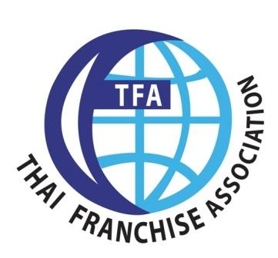Franchise Guide&**

**SME Guide2015**

**งานสัมมนา-แสดงธุรกิจ แฟรนไชส์ และ เอสเอ็มอี ครั้งใหญ่**

**วันเสาร์-อาทิตย์ ที่ 13-14 มิถุนายน 2558**

**ณ หอประชุม ชั้น 3 สถาบันการจัดการ ปัญญาภิวัฒน์ ถนนแจ้งวัฒนะ**

**จากความสำเร็จในการจัดงาน Franchise Guide 2014 ครั้งที่ผ่านมา ได้รับความสำเร็จด้วยดี ทำให้สมาคมแฟรนไชส์ไทย สสว. และ บริษัท ซีพี ออลล์ จำกัด (มหาชน) ได้ผนึกกำลัง ร่วมจัดทำโครงการอย่างต่อเนื่อง โดยมีแนวคิดให้การจัดงานที่ขยายเวลาขึ้น เพื่อรองรับผู้เข้าชมงาน ซึ่งเป็นผู้ประกอบการ หรือกำลังจะเป็นผู้ประกอบการได้รับประโยชน์จากกิจกรรมที่จัดขึ้น อย่างเต็มที่ จึงเกิดเป็นโครงการ Franchise Guide & SME Guide 2015 ขึ้น เพื่อใช้ศักยภาพขององค์กร ภาครัฐ เอกชน และสมาคม จัดกิจกรรม ควบคู่กับการ ให้ความรู้ส่งเสริมผู้ประกอบการ รวมทั้งกระตุ้น การเติบโตของธุรกิจและเอสเอ็มอี ในประเทศด้วย**

**ผู้จัดงาน**

**สมาคมแฟรนไชส์ไทย ร่วมกับ สำนักงาน ส่งเสริมวิสาหกิจ ขนาดกลาง-ขนาดย่อม (สสว.) และบริษีท ซีพีออลล์ จำกัด (มหาชน)**

**ผู้สนับสนุน**

**นิตยสาร ฟรี อี แมกกาซีน โอกาสธุรกิจ,บริษัท แฟรนไชส์ โฟกัส จำกัด, บริษัท มายเปย์ จำกัด**

**วัตถุประสงค์ของโครงการ**

**1.เป็นกิจกรรมของสมาคม ที่ต้องการให้ความรู้ในเชิงการแนะแนวสร้างเติบโตอย่างมั่นคง แก่ผู้ประกอบการแฟรนไชส์ และ เอสเอ็มอี**

**2.เพื่อให้ความรู้แก่ประชาชน ให้มีแนวทางในการตัดสินใจเลือกซื้อแฟรนไชส์ที่ดี**

**3.เพื่อแนะนำธุรกิจแฟรนไชส์ต่างๆ,และ เอส เอ็ม อี ต่างๆ ให้ประชาชนรู้จัก**

**4.เพื่อสร้างความร่วมมือ ระหว่าง ภาครัฐ เอกชน และสมาคม ในการสร้างสรรค์ กิจกรรมที่เกิดประโยชน์ แก่สาธารณะ**

**รูปแบบโครงการ**

**โครงการ แบ่งออกเป็น 3 กิจกรรม หลัก คือ**

**1.สัมมนา แนะแนวแฟรนไชส์ และ เสวนาแฟรนไชซี่ ที่ประสบความสำเร็จ**

**2.แสดงบูท 70-100 บูท**

**3.แจกฟรี ไดเร็กทอรี่ โอกาสธุรกิจ และ พ็อคเก็ตบุค แฟรนไชส์ไกด์ คู่มือ แนะนำ การเลือกซื้อแฟรนไชส์**

**กลุ่มผู้เข้างาน**

**จำนวนผู้เข้างาน 1,000-3,000 คน ไม่เสียค่าใช้จ่ายในการเข้าชมงาน**

**กลุ่มเป้าหมายคือ**

**-ผู้ที่กำลัง ต้องการลงทุนทำธุรกิจแฟรนไชส์**

**-สมาชิก สมาคมแฟรนไชส์ไทย,สมาชิก สสว.**

**-ผู้ประกอบการ เอส เอ็ม อี**

**-ผู้ประกอบการ ที่ต้องการขยายธุรกิจเพิ่มเติม**

**-คนรุ่นใหม่ นักศึกษา**

**-พนักงานบริษัท เอกชน หรือพนักงานของรัฐ ที่ต้องการมีกิจการเป็นของตัวเอง**

**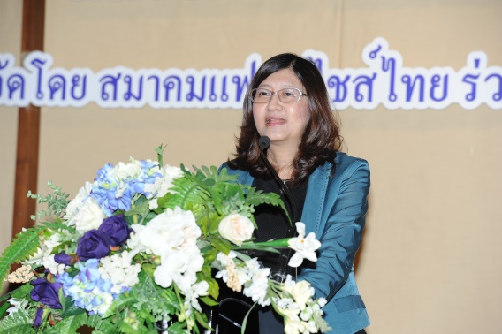-ผู้สนใจทั่วไป**

**-สื่อมวลชน**

**วัน/เวลา/สถานที่ การจัดงาน**

**ระยะเวลาจัดงาน 2 วัน**

**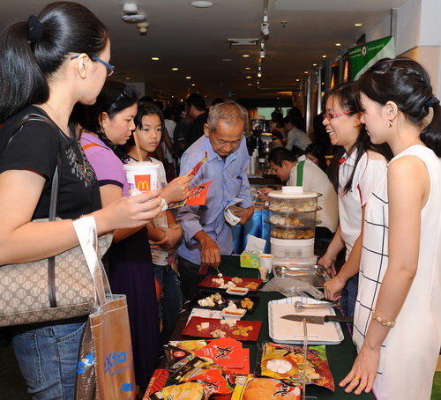วันที่ เสาร์-อาทิตย์ ที่ 13-14 มิถุนายน 2558**

**สถานที่ ชั้น 3 หอประชุม สถาบันการจัดการปัญญาภิวัฒน์**

**การจัดแสดงบูท เริ่ม 9.00-17.00 น.**

**การจัดสัมมนาเริ่ม 13.00-17.00 น**

**1.ตารางการสัมมนา**

**วันเสาร์ที่ 13 มิถุนายน 2558**

|  |  |
| --- | --- |
| **เวลา** | **รายการ** |
| **12.30** | **ลงทะเบียน** |
| **13.00** | **ประธาน กล่าวเปิดงาน และแสดงวิสัยทัศน์ (ผู้อำนวยการ สสว.)** |
| **13.20** | **สถานการณ์ และแนวโน้ม แฟรนไชส์ ไทย,กูรู รู้ทางรวยด้วยแฟรนไชส์**  **โดย สมาคมแฟรนไชส์ไทย** |
| **14.00** | **แนะแนว แหล่งทุน สนับสนุนธุรกิจ แฟรนไชส์**  **โดย สถาบันการเงินที่สนับสนุนการจัดงาน** |
| **14.30** | **เสวนา แฟรนไชส์ แฟรนไชส์ซี่ดีเด่น เบรนด์ต่างๆ**  **โดย แฟรนไชซี่ 7 อีเลฟเว่น**  **แฟรนไชซี่ จาก การเชิญของสมาคมแฟรนไชส์ไทย** |
| **16.30** | **ถาม-ตอบ** |
| **17.00** | **จบ การสัมมนา** |

**วันอาทิตย์ ที่ 14 มิถุนายน 2558**

|  |  |
| --- | --- |
| **เวลา** | **รายการ** |
| **12.30** | **ลงทะเบียน** |
| **13.00** | **ทิศทาง เอสเอ็มอีไทย (วิทยากร จาก สสว.)** |
| **13.20** | **ช่องทางการนำสินค้า เข้าสู่ เซเว่น อีเลฟเว่น (ผู้บริหาร จาก เซเว่นอีเลฟเว่น)** |
| **14.00** | **แนะแนว การขยายตลาด ด้วยออนไลน์**  **โดย ผู้เชี่ยวชาญ ด้านการตลาดออนไลน์** |
| **14.30** | **เสวนา เอสเอ็มอี ดีเด่น**  **ผู้ประกอบการดีเด่น และ สมาชิก สสว.** |
| **16.30** | **ถาม-ตอบ** |
| **17.00** | **จบ การสัมมนา** |

**(ตาราง อาจมีการปรับเปลี่ยนได้ตามความเหมาะสม)**

**2.ส่วนการแสดงบูทมินิ Show cases**

**มีการแสดงบูทหน้าห้องสัมมนา แฟรนไชส์ ที่ให้การสนับสนุนการจัดงาน และ สมาชิกสมาคม รวมทั้งสมาชิก ของ สสว.รวมประมาณ 50-100 บูท**

**โดยมี แยก เป็น 2 กลุ่มเป้าหมาย และแยกแสดงส่วนละชั้น**

**1.ส่วนแฟรนไชส์ เช่น 7 อีเลฟเว่น,สถาบันพัฒนาเด็ก เบรน ฟิตเนส,โมบายสเต็ก,กาแฟสวัสดี,ร้านทำกุญแจ คีย์เวิลด์,สถาบันสอนภาษา อังกฤษ และจีน Kid Able,ส้มตำมาละเด้อ,ร้านพิมพ์เสื้อ โปโลแมกเกอร์ เป็นต้น**

|  |  |  |  |
| --- | --- | --- | --- |
| **th (13).jpg** | **19267.jpg** | **SUBWAY-88.jpg** | **DSC_9392.JPG** |
| **Sirloin_Steak199 (Medium).jpg** | **DOC120912.jpg** | **100_6936.jpg** | **DSC_9339.JPG** |

**2.ส่วนการ SME ได้แก่ บูทจาก สสว และสมาชิก รวมทั้งสินค้าในเครือ ซีพีออล์**

|  |  |  |  |
| --- | --- | --- | --- |
| **th (13).jpg** | **19267.jpg** | **SUBWAY-88.jpg** | **DSC_9392.JPG** |
| **Sirloin_Steak199 (Medium).jpg** | **images (13).jpg** | **100_6936.jpg** | **DSC_9339.JPG** |

**แจกหนังสือแนะแนว แฟรนไชส์ และ ไดเร็กทอรี่ โอกาสธุรกิจ ฟรี**

**ผู้ที่ลงทะเบียนเข้าฟังสัมมนา 500 -1,000 ท่านจะได้รับเอกสาร ไดเร็กทอรี่โอกาสธุรกิจ หรือ แฟรนไชส์ไกด์ (แจกวันละ 500 เล่มสำหรับผู้ลงทะเบียนเข้าฟังสัมมนาล่วงหน้า)**

**แจกฟรี ไดเร็กทอรี่ โอกาสธุรกิจ ฉบับล่าสุด แจกฟรี พ็อคเก็ตบุค แฟรนไชส์ไกด์**

**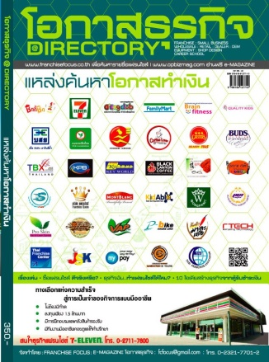**

**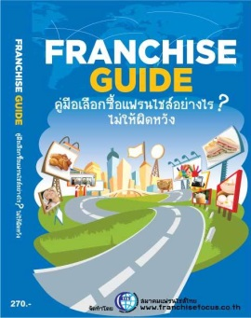**

**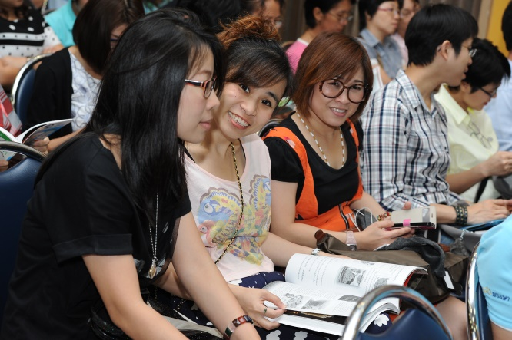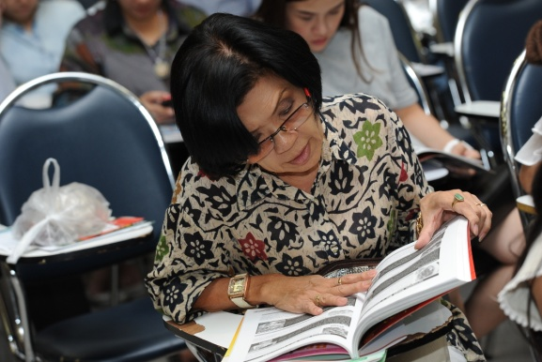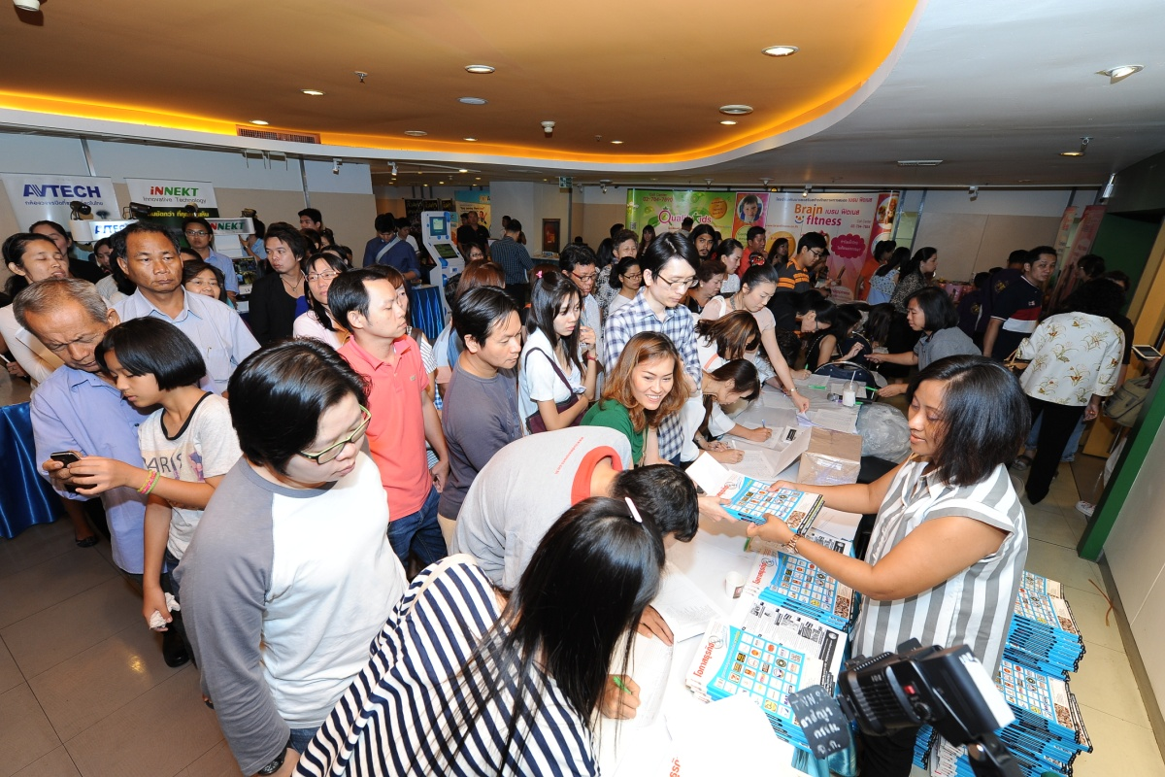**

**ภาพงาน Franchise Guide ครั้งที่ผ่านมา**

****

**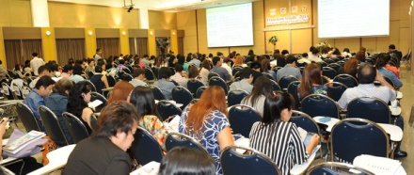**

**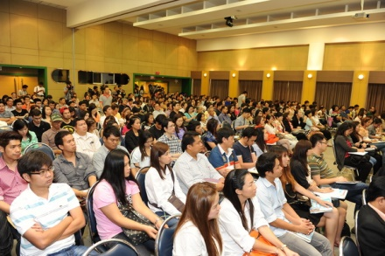**

**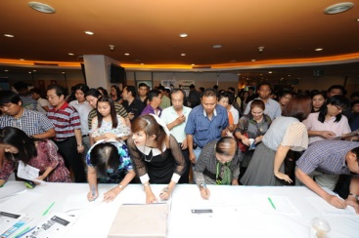**

**ภาพงาน Franchise Guide ครั้งที่ผ่านมา**

****

**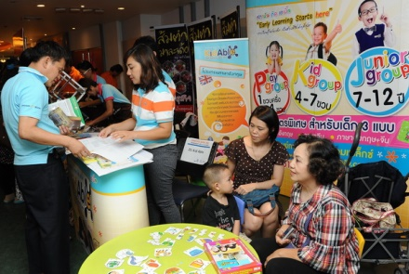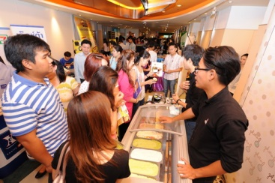**

**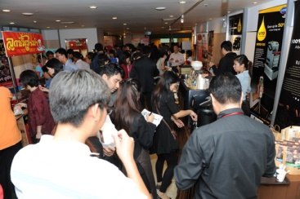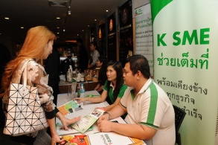**

**ภาพงาน Franchise Guide ครั้งที่ผ่านมา**

**

